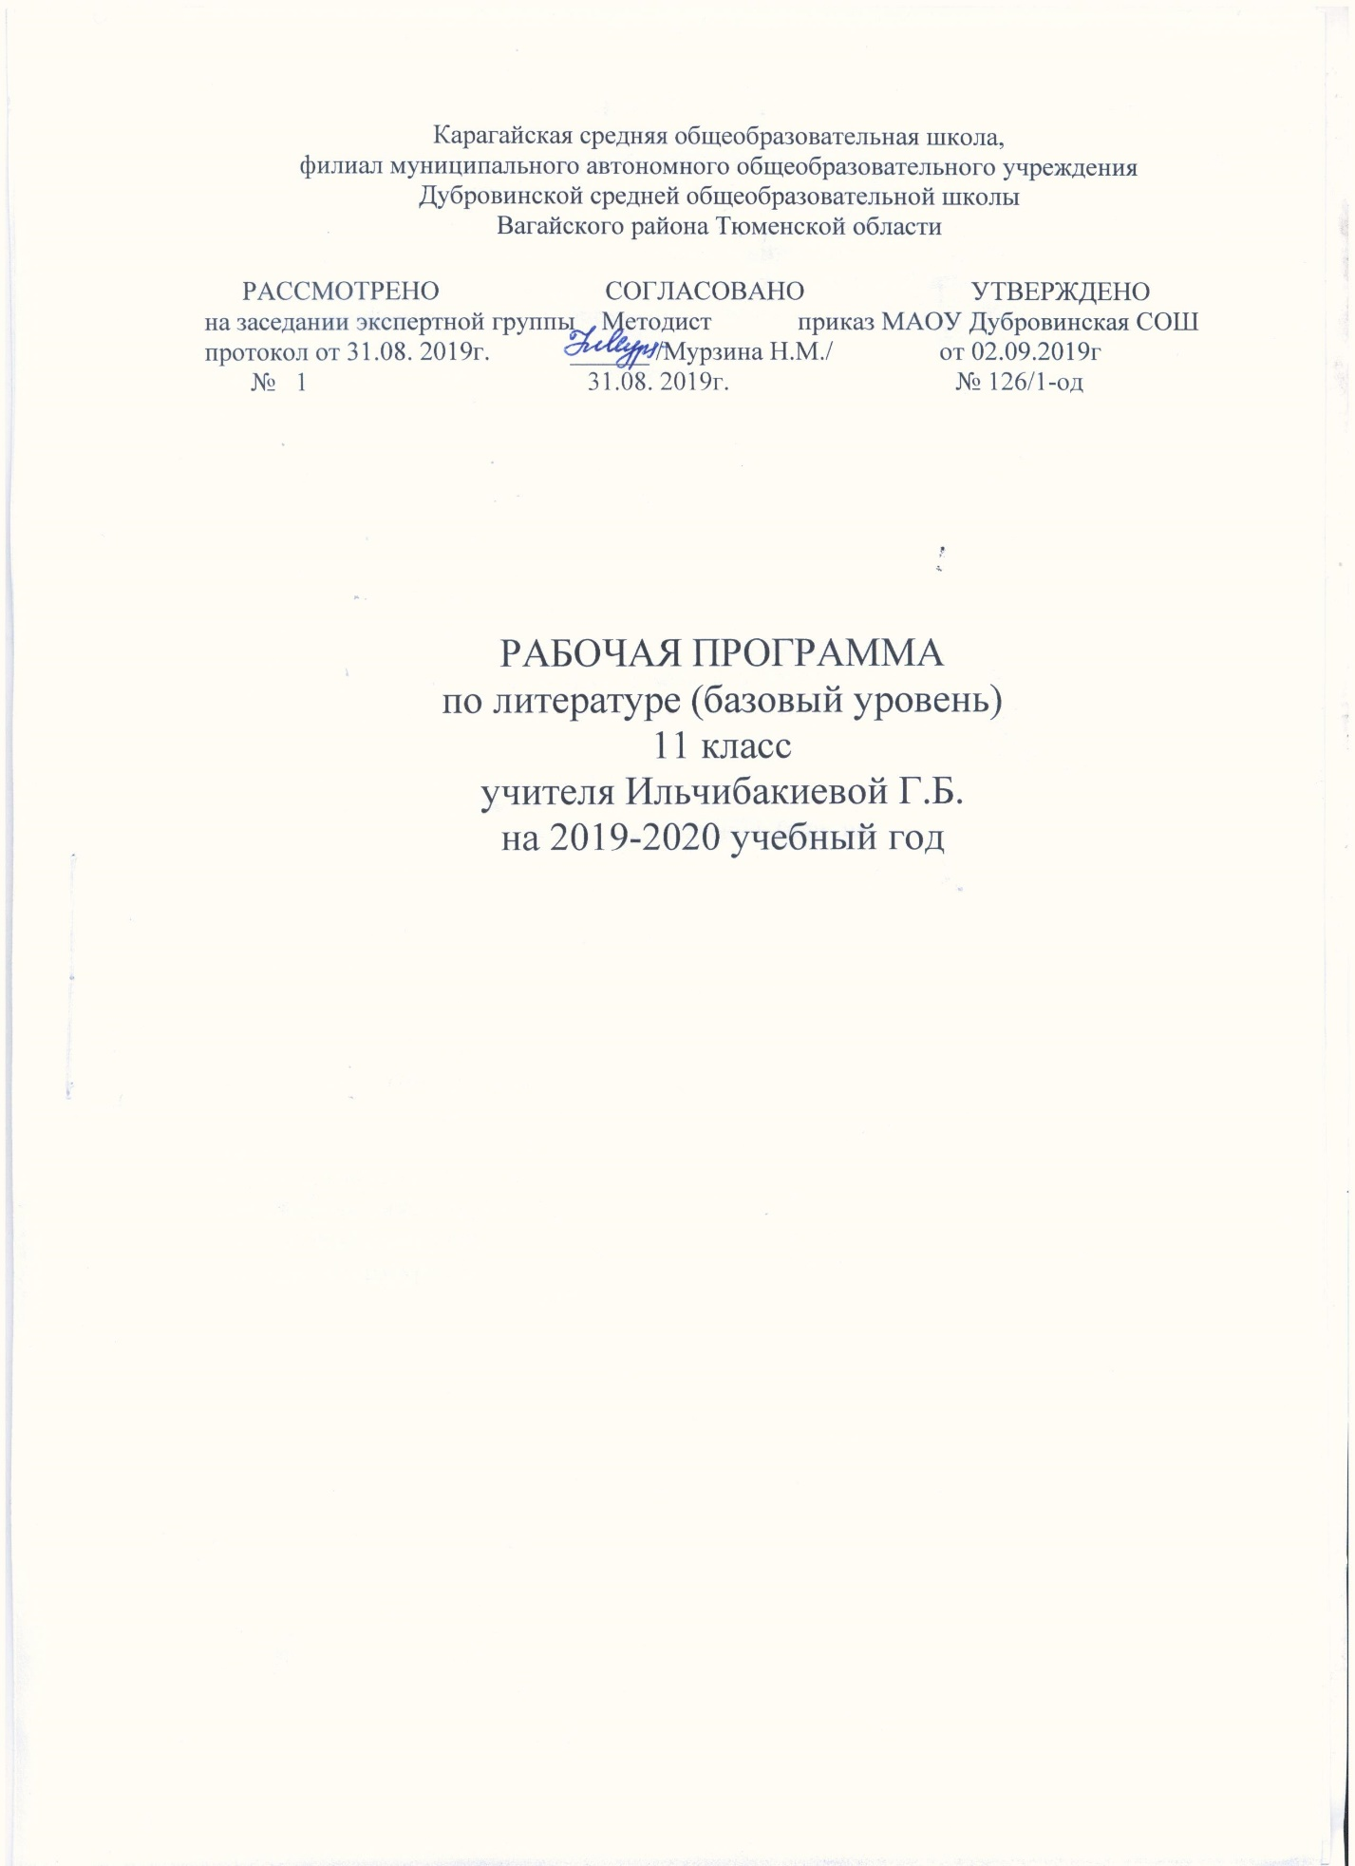

- ТРЕБОВАНИЯ К УРОВНЮ ПОДГОТОВКИ УЧАЩИХСЯ
В результате изучения литературы на базовом уровне ученик должен
Освоить:
- Образную природу словесного искусства.
- Содержание изученных литературных произведений.
- Основные факты жизни и творчества писателей – классиков XX века.
- Основные закономерности историко-литературного процесса и черты литературных направлений.
- Основные теоретико-литературные понятия.
Научиться:
- Воспроизводить содержание литературного произведения.
- Анализировать и интерпретировать художественное произведение, используя сведения по истории и теории литературы (тематика, проблематика, нравственный пафос, система образов, особенности композиции, изобразительно-выразительные средства языка, художественная деталь); анализировать эпизод (сцену) изученного произведения, объяснять его связь с проблематикой произведения.
- Соотносить художественную литературу с общественной жизнью и культурой, раскрывать конкретно-историческое и общечеловеческое содержание изученных произведений; выявлять «сквозные темы» и ключевые проблемы русской литературы; соотносить произведение с литературным направлением эпохи.
- Определять род и жанр произведения.
- Сопоставлять литературные произведения.
- Выявлять авторскую позицию.
- Выразительно читать изученные произведения (или их фрагменты), соблюдая нормы литературного произношения.
- Аргументировано формулировать свое отношение к прочитанному произведению.
- Писать рецензии на прочитанные произведения и сочинения разных жанров на литературные темы.
- Использовать приобретенные знания и умения в практической деятельности и повседневной жизни для:
- создания связного текста (устного или письменного) на выбранную тему с учетом норм русского литературного языка;
- участия в диалоге или дискуссии;
- самостоятельного знакомства с явлениями художественной культуры и оценки их эстетической значимости;
- определения своего круга чтения и оценки литературных произведений;
- определения своего круга чтения по русской литературе, понимания и оценки иноязычной русской литературы, формирования культуры межнациональных отношений.

- СОДЕРЖАНИЕ УЧЕБНОГО ПРЕДМЕТА

Русская литература XX века
И.А. Бунин «Перед закатом набежало…», «На окне, серебряном от инея…», «Собака».
Рассказ "Господин из Сан-Франциско". Рассказ "Чистый понедельник", «Лёгкое дыхание»
А.И. Куприн «Гранатовый браслет».
М. Горький Пьеса "На дне". Сказки Италии.
Поэзия конца XIX - начала XX вв.
В.Я. Брюсов «Хвала человеку». Ф.К. Сологуб «Всё дано в переизбытке». К.Д. Бальмонт «Будем как Солнце!» Н.С. Гумилёв «Жираф», «Змей»
А.А. Блок Стихотворения: "Незнакомка", "Россия", "Ночь, улица, фонарь, аптека...", "В ресторане", "Река раскинулась. Течет, грустит лениво..." (из цикла "На поле Куликовом"), "На железной дороге", а также три стихотворения по выбору. Поэма "Двенадцать".
В.В. Маяковский Стихотворения: "А вы могли бы?", "Послушайте!", "Скрипка и немножко нервно", "Лиличка!", "Юбилейное", "Прозаседавшиеся", а также три стихотворения по выбору.
Поэма "Облако в штанах".
С.А. Есенин Стихотворения: "Гой ты, Русь, моя родная!..", "Не бродить, не мять в кустах багряных...", "Мы теперь уходим понемногу...", "Письмо матери", "Спит ковыль. Равнина дорогая...", "Шаганэ ты моя, Шаганэ...", "Не жалею, не зову, не плачу...", "Русь Советская", а также три стихотворения по выбору.
М.И. Цветаева Стихотворения: "Моим стихам, написанным так рано...", "Стихи к Блоку" ("Имя твое - птица в руке..."), "Кто создан из камня, кто создан из глины...", "Тоска по родине! Давно...", а также два стихотворения по выбору.
О.Э. Мандельштам Стихотворения: "Notre Dame", "Бессонница. Гомер. Тугие паруса...", "За гремучую доблесть грядущих веков...", "Я вернулся в мой город, знакомый до слез...", а также два стихотворения по выбору.
А.А. Ахматова Стихотворения: "Песня последней встречи", "Сжала руки под темной вуалью...", "Мне ни к чему одические рати...", "Мне голос был. Он звал утешно...", "Родная земля", а также два стихотворения по выбору. Поэма "Реквием".
Б.Л. Пастернак Стихотворения: "Февраль. Достать чернил и плакать!..", "Определение поэзии", "Во всем мне хочется дойти...", "Гамлет", "Зимняя ночь", а также два стихотворения по выбору. Роман "Доктор Живаго" (обзор).
М.А. Булгаков Романы: "Белая гвардия" или "Мастер и Маргарита".
А.П. ПЛАТОНОВ «Усомнившийся Макар».
М.А. Шолохов Роман-эпопея "Тихий Дон" (обзорное изучение).
А.Т. Твардовский Стихотворения: "Вся суть в одном-единственном завете...", "Памяти матери", "Я знаю, никакой моей вины...", а также два стихотворения по выбору.
В.Т. ШАЛАМОВ "Колымские рассказы" «Причал Ада», «Очерки преступного мира».
А.И. Солженицын Повесть "Один день Ивана Денисовича". Рассказ "Матренин двор".
Проза второй половины XX века
В.П. Астафьев, В.Л. Кондратьев, В.П. Некрасов, Е.И. Носов, В.Г. Распутин, В.М. Шукшин.
Поэзия второй половины XX века
Б.А. Ахмадулина, А.А. Вознесенский, B.C. Высоцкий, Е.А. Евтушенко, Б.Ш. Окуджава, Н.М. Рубцов
Драматургия второй половины XX века
А.В. Вампилов «Старший сын».
Литература последнего десятилетия
Т.Толстая «Кысь». Гражданская поэзия Инны Кабыш.
Литература народов России
Р. Гамзатов, М. Джалиль, поэзия.
Зарубежная литература
Проза Э.М. Ремарк, Дж. Сэлинджер, Э. Хемингуэй, Рэй Брэдбэри.
Поэзия Г. Гейне, Т.С. Элиот.

  - Тематическое планирование
№ п/п | Тема | Кол-во часов
1 | Русская литература 20 века | 20
2 | Поэзия конца 19, начала 20 века | 57
3 | Проза второй половины 20 века | 5
4 | Поэзия второй половины 20 века | 9
5 | Драматургия второй половины 20 века | 2
6 | Литература последнего десятилетия 20 века | 4
7 | Литература начала 21 века | 1
8 | Литература народов России | 1
9 | Зарубежная литература | 3
10 | Итоги изучения школьного курса литературы | 2
 |  | 102 часа

